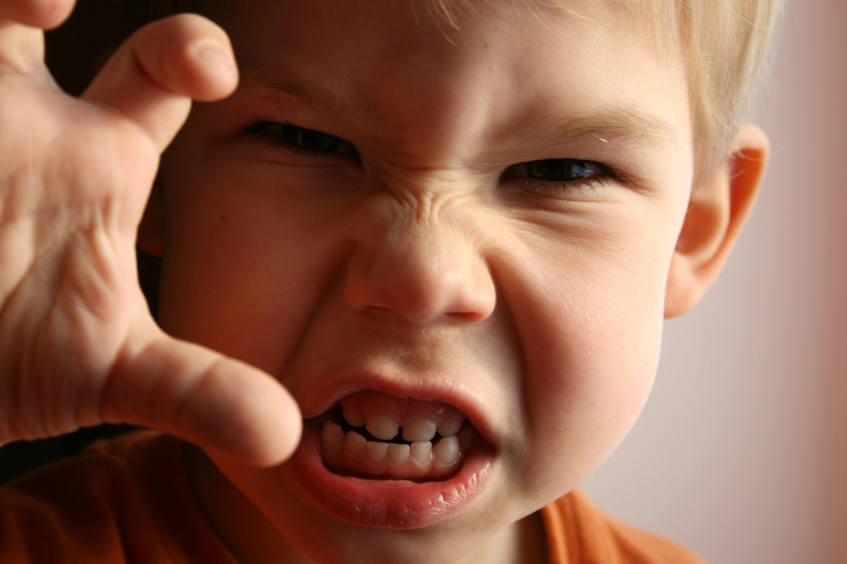

АГРЕССИВНОСТЬ

Многим маленьким детям свойственна агрессивность. Переживания и разочарования, которые взрослым кажутся мелкими и незначительными, для ребенка оказываются весьма острыми и труднопереносимыми именно в силу незрелости его нервной системы. Поэтому наиболее удовлетворительным для ребенка решением может оказаться и физическая реакция, особенно если у него ограничена способность к самовыражению.

Выделяются две наиболее частые причины агрессии у детей:

* Во-первых, боязнь быть травмированным, обиженным, подвергнуться нападению, получить повреждения. Чем сильнее агрессия, тем сильнее стоящий за ней страх.
* Во-вторых, пережитая обида, или душевная травма, или само нападение. Очень часто страх порождается нарушенными социальными отношениями ребенка и окружающих его взрослых.

Физическая агрессия может выражаться как в драках, так и в форме разрушительного отношения к вещам. Дети рвут книги, разбрасывают и крушат игрушки, ломают нужные вещи, поджигают. Иногда агрессивность и разрушительность совпадают, и тогда ребенок швыряет игрушки в других детей или взрослых. Такое поведение в любом случае мотивировано потребностью во внимании, какими-то драматическими событиями.

Агрессивность не обязательно проявляется в физических действиях. Некоторые дети склонны к так называемой вербальной агрессии (оскорбляют, дразнят, ругаются), за которой часто стоит неудовлетворенная потребность почувствовать себя сильным или отыграться за собственные обиды. Иногда дети ругаются совершенно невинно, не понимая значения слов. В других случаях ребенок, не понимая смысла бранного слова, использует его, желая огорчить взрослых или досадить кому-либо. Бывает и так, что брань является средством выражения эмоций в неожиданных неприятных ситуациях: ребенок упал, расшибся, его поддразнили или задели. В этом случае ребенку полезно дать альтернативу брани – слова, которые можно с чувством произнести в качестве разрядки («елки-палки», «пропади пропадом»).

Как работать с детьми, проявляющими описанные выше формы агрессивности? Если психолог приходит к выводу, что агрессия ребенка не носит болезненного характера и не наводит на мысль о более тяжелом психическом отклонении, то общая тактика работы состоит в том, чтобы постепенно научить ребенка выражать свое неудовольствие в социально приемлемых формах. Основные пути работы по преодолению детской агрессивности подробно рассматриваются Д. Лешли (1991). Это не конкретная программа, а та тактика поведения взрослых, которая в конечном итоге способна привести к устранению нежелательных форм поведения ребенка. Важны постоянство и последовательность в реализации выбранного взрослыми типа поведения по отношению к ребенку.

Первым шагом на этом пути является попытка сдерживать агрессивные порывы ребенка непосредственно перед их проявлением. В отношении физической агрессии это сделать легче, чем в отношении вербальной. Можно остановить ребенка окриком, отвлечь его игрушкой или каким-то занятием, создать физическое препятствие агрессивному акту (отвести руку, удержать за плечи). Если акт агрессии предотвратить не удалось, надо обязательно показать ребенку, что такое поведение абсолютно неприемлемо. Проявивший агрессивную выходку ребенок подвергается суровому осуждению, в то время как его «жертва» окружается повышенным вниманием и заботой взрослого. Такое положение может ясно показать ребенку, что сам он только проигрывает от таких поступков.

В случае разрушительной агрессии взрослый обязательно должен кратко, но однозначно выразить свое недовольство подобным поведением. Очень полезно каждый раз предлагать ребенку устранить учиненный им разгром. Чаще всего ребенок отвечает отказом, но рано или поздно он может откликнуться на слова: «Ты уже достаточно большой и сильный, чтобы все порушить, поэтому я уверена, что ты поможешь мне убрать». Уборка как наказание за содеянное неэффективна; лейтмотивом доводов взрослого должна быть уверенность в том, что «большой» мальчик должен нести ответственность за свои дела. Если ребенок все же поможет убраться, он обязательно должен услышать искреннее «спасибо».

Вербальную агрессию предотвратить трудно, поэтому почти всегда приходится действовать после того, как акт агрессии уже свершился. Если обидные слова ребенка адресуются взрослому, то целесообразно вообще проигнорировать их, но при этом попытаться понять, какие чувства и переживания ребенка стоят за ними. Может быть, он хочет испытать приятное чувство превосходства над взрослым, а может быть в гневе не знает более мягкого способа выражения своих чувств. Иногда взрослые могут превратить оскорбления ребенка в комическую перепалку, что позволит снять напряжение и сделать саму ситуацию ссоры смешной. Если же ребенок оскорбляет других детей, то взрослые должны посоветовать им, как ответить.

Работая с агрессивными детьми, всегда нужно иметь в виду, что любые проявления страха у окружающих перед агрессивным выпадом ребенка могут только стимулировать его. Конечная цель преодоления агрессивности ребенка состоит в том, чтобы дать ему понять: есть иные способы проявления силы и привлечения внимания, гораздо более приятные с точки зрения ответной реакции окружающих. Таким детям очень важно пережить удовольствие от демонстрации нового навыка поведения перед благожелательной аудиторией.

Для преодоления и предупреждения агрессивного поведения маленьких детей можно использовать коллективные игры, способствующие выработке у них терпимости и взаимовыручки.